Avaliação de biocarvões como potencializadores da solubilização de fosfatos

Kamila Fernanda Rossati¹ (kamilarossati@gmail.com), Laura Vieira Xavier², Vinícius Amaral de Oliveira³, Gilberto de Oliveira Mendes⁴

¹ Instituto de Ciências Agrárias, Universidade Federal de Uberlândia, Monte Carmelo, MG

RESUMO: O fósforo (P) é um dos elementos mais limitantes à produção vegetal na grande maioria dos solos. O presente trabalho teve como objetivo avaliar biocarvões obtidos de diferentes materiais orgânicos como potencializadores do processo de solubilização de fontes de P por Aspergillus niger. O teste foi realizado em erlenmeyers contendo 100 mL de meio NBRIP suplementado com diferentes combinações de fontes de P (AlPO₄, FePO₄, Ca₃(PO₄)₂, fosfato natural de Araxá e fosfato natural Bayóvar) e biocarvões de distintos materiais (palha de café, serragem, lodo de esgoto pirolisado a 300º C e lodo de esgoto pirolisado a 500º C) na concentração de 3 g L⁻¹ cada. Os erlenmeyers foram esterilizados em autoclave, inoculados com 1 mL de solução de conídios de Aspergillus niger e incubados em shaker por 5 dias a 30 ºC a 160 rpm. Ao final do período de incubação, o meio de cultura foi filtrado e analisado quanto a concentração de P solúvel em espectrofotômetro. A adição de biocarvão de lodo de esgoto aumenta a solubilização de AlPO₄ e fosfato natural de Araxá quando comparado aos demais tipos de biocarvão e aos tratamentos onde não houve adição dos mesmos.

Palavras-chave: fósforo, biocarvão, fertilizante.

INTRODUÇÃO

Em decorrência de sua forte adsorção pelas partículas do solo, o fósforo (P) é um dos elementos que mais limitam a produção vegetal na grande maioria dos solos. Esse elemento é essencial para o crescimento e desenvolvimento das plantas, além de desempenhar importante papel na transferência de energia, respiração e fotossíntese. Constitui várias biomoléculas, tais como, ácidos nucleicos, coenzimas, fosfoproteínas e fosfolipídios (NOVAIS, R.F., SMYTH, 1999; WHITELAW, 1999).
A principal reserva de P na natureza é constituída por rochas fosfáticas (RFs) praticamente insolúveis, compostas principalmente por fluorapatita (Ca₅(PO₄)₆F₂). O uso de micro-organismos solubilizadores de fosfato (MSF) tem sido proposto como alternativa biotecnológica sustentável e de baixo custo para incrementar a eficiência agronômica das RFs (SCHNEIDER et al., 2010), uma vez que, esses micro-organismos são capazes de solubilizar minerais fosfatados de baixa solubilidade, como a fluorapatita, por meio da produção e liberação de ácidos (MENDES et al., 2014a).
Recentemente foi demonstrado que durante o processo de solubilização de RF, os micro-organismos ficam expostos a elementos químicos liberados durante esse processo (MENDES et al., 2013). O fluoreto (F⁻) é um dos principais compostos liberados durante o processo de solubilização de RF, uma vez que, em sua composição há presença de flúor. A presença de F⁻ no meio tem efeitos deletérios sobre o fungo Aspergillus niger, diminuindo a solubilização da RF por este micro-organismo (MENDES et al., 2013). Uma das alternativas utilizadas para remover o F⁻ é a adição de materiais capazes de adsorvê-lo, tais como o biocarvão (MENDES et al., 2014b). O biocarvão pode ser obtido a partir de vários materiais orgânicos, incluindo resíduos agroindustriais e urbanos, sendo caracterizado como um material de baixo custo e sustentável.
O presente trabalho teve como objetivo avaliar biocarvões obtidos de diferentes materiais orgânicos como potencializadores do processo de solubilização por A. niger.

MATERIAL E MÉTODOS

As fermentações líquidas foram conduzidas em erlenmeyers de 250 mL contendo 100 mL de meio NBRIP (NAUTIYAL, 1999) suplementado com diferentes fontes de P 1- (AlPO₄, 2- Ca₃(PO₄)_{2,} 3- FePO₄, , 4- fosfato natural (FN) de Araxá e 5- FN Bayóvar) e biocarvões de distintos materiais (palha de café, serragem, lodo de esgoto pirolisado a 300º C e lodo de esgoto pirolisado a 500° C) na concentração de 3g L⁻¹ de cada. Os biocarvões foram passados em peneira de 2 mm.
Os meios foram esterilizados em autoclave e inoculados com 1 mL de solução de conídios de A. niger preparada em Tween 80 0,1% (v/v). Os erlenmeyers foram incubados por 5 dias em shaker a 30 ºC sob agitação de 160 rpm.
Após o período de incubação, as amostras foram filtradas e analisadas quanto à concentração de fósforo solúvel em espectrofotômetro (BRAGA; DEFELIPO, 1974).
O experimento foi montado em esquema fatorial 6 x 5, correspondendo a 5 fontes de P + testemunha e 4 tipos de biocarvão + testemunha. Os resultados foram submetidos à análise de variância e os tratamentos comparados pelo teste Fisher LSD (p < 0,05).

RESULTADOS E DISCUSSÃO

Dentre os biocarvões avaliados, apenas o biocarvão produzido a partir da pirólise de lodo de esgoto aumentou a concentração de P solúvel no meio (Figura 1). O efeito foi significativo para as fontes AlPO₄, incremento de 55%, e FN Araxá, incremento de 234%. A temperatura de pirólise do lodo de esgoto usada na produção do biocarvão, 300 ou 500 °C, não interferiu na solubilização de P.
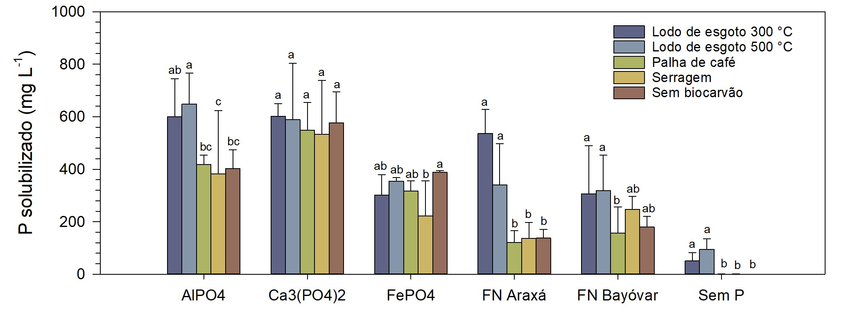
Figura 1. Efeito de diferentes biocarvões sobre a solubilização de diferentes fontes de fósforo por Aspergillus niger em fermentação líquida. Colunas com as mesmas letras não diferem entre si pelo teste Fisher LSD (p < 0,05).

Nos meios onde não houve a adição de fonte de P foi detectado P solúvel nos tratamentos com os biocarvões de lodo de esgoto (Figura 1). É comum a presença de altas concentrações de P nesse tipo de biocarvão (RAYMOND; JENSEN; MÜLLER STÖVER, 2018; SOUSA; FIGUEIREDO, 2016). Os biocarvões de lodo de esgoto usados no presente trabalho possuem 41,1 e 61,3 g P kg⁻¹ para as temperaturas de pirólise 300 e 500 °C, respectivamente. Entretanto, esse P, assim como nas fontes de P avaliadas, é insolúvel em água. As concentrações de P solúvel observadas nesses tratamentos representam a solubilização de 41 e 52% do P contido nos biocarvões de lodo pirolisado a 300 e 500 °C, respectivamente. Esses resultados abrem a perspectiva de utilização do fungo A. niger na disponibilização do P do biocarvão de lodo como forma de viabilizar seu uso como fonte alternativa de P, conforme proposto em publicações recentes (EFTHYMIOU et al., 2018; RAYMOND; JENSEN; MÜLLER STÖVER, 2018).
Como houve solubilização de P a partir dos biocarvões de lodo de esgoto, pode-se questionar se o aumento na concentração de P solúvel observado nas fontes AlPO₄ e FN Araxá são resultantes da liberação de P da fonte de P ou do biocarvão. Contudo, pode-se verificar que o incremento observado é superior aos valores de P liberados a partir do biocarvão sozinho. Dessa forma, os dados evidenciam que há aumento na solubilização da fonte de P, que provavelmente resultam dos benefícios do biocarvão à solubilização de P por A. niger (MENDES et al., 2014b).

CONCLUSÕES

A adição de biocarvão de lodo de esgoto aumenta a solubilização de AlPO₄ e FN de Araxá.

REFERÊNCIAS

BRAGA, J. .; DEFELIPO, B. . Determinação espectrofotométrica de fósforo em extrato de solo e material vegetal. Revista Ceres, v. 21, p. 73–85, 1974.
EFTHYMIOU, A. et al. Augmentation of the phosphorus fertilizer value of biochar by inoculation of wheat with selected Penicillium strains. Soil Biology and Biochemistry, v. 116, p. 139–147, jan. 2018.
MENDES, G. O. et al. Inhibition of Aspergillus niger phosphate solubilization by fluoride released from rock phosphate. Applied and Environmental Microbiology, v. 79, n. 16, p. 4906–4913, 2013.
MENDES, G. O. et al. Mechanisms of phosphate solubilization by fungal isolates when exposed to different P sources. Annals of Microbiology, v. 64, n. 1, p. 239–249, 2014a.
MENDES, G. O. et al. Biochar enhances Aspergillus niger rock phosphate solubilization by increasing organic acid production and alleviating fluoride toxicity. Applied and Environmental Microbiology, v. 80, n. 10, p. 3081–3085, 2014b.
NAUTIYAL, C. S. An efficient microbiological growth medium for screening phosphate solubilizing microorganisms. FEMS Microbiology Letters, v. 170, n. 1, p. 265–270, jan. 1999.
NOVAIS, R.F., SMYTH, T. J. Fósforo em solo e planta em condições tropicais. 1. ed. Viçosa: Editora UFV, 1999.
RAYMOND, N. S.; JENSEN, L. S.; MÜLLER STÖVER, D. Enhancing the phosphorus bioavailability of thermally converted sewage sludge by phosphate-solubilising fungi. Ecological Engineering, v. 120, p. 44–53, set. 2018.
SCHNEIDER, K. D. et al. Comparing phosphorus mobilization strategies using Aspergillus niger for the mineral dissolution of three phosphate rocks. Journal of Applied Microbiology, v. 108, n. 1, p. 366–374, jan. 2010.
SOUSA, A. A. T. C.; FIGUEIREDO, C. C. Sewage sludge biochar: effects on soil fertility and growth of radish. Biological Agriculture & Horticulture, v. 32, n. 2, p. 127–138, 2016.
WHITELAW, M. A. A. Growth promotion of plants inoculated with phosphate-solubilizing fungi. Advances in Agronomy, v. 69, p. 99–151, 1999.

